Guía1. Definición Proyecto APT
Asignatura Capstone

- PARTE I
1. Antecedentes Personales
A continuación, se presenta una tabla en la que debes completar la información solicitada.

Nombre estudiante | Patricio Quijada / Fernando Vidal / Matias Gallardo
Rut | 20.627.157-4 / 20.704.139-4 / 21.211.323-9
Carrera | Ingeniería en Informática
Sede | Padre Alonso de Ovalle

2. Descripción Proyecto APT
En la descripción debes señalar brevemente el nombre de tu proyecto APT y las competencias del perfil de egreso que vas a poner en práctica. Si en tu carrera están definidas las áreas de desempeño, también menciona a qué áreas de desempeño está vinculado el proyecto.

Nombre del proyecto | K-Mat IA
Área (s) de desempeño(s) | Desarrollo de aplicaciones móviles.
Competencias
  1. Realizar pruebas de certificación tanto de los productos como de los procesos utilizando buenas prácticas definidas por la industria.
  2. Gestionar proyectos informáticos, ofreciendo alternativas para la toma de decisiones de acuerdo con los requerimientos de la organización.
  3. Construir modelos de datos para soportar los requerimientos de la organización de acuerdo con un diseño definido y escalable en el tiempo.
  4. Desarrollar una solución de software utilizando técnicas que permitan sistematizar el proceso de desarrollo y mantenimiento, asegurando el logro de los objetivos.

3. Fundamentación Proyecto APT
A continuación, se presentan distintos campos que debes completar con la información solicitada. Esta sección busca que describas en detalle tu proyecto y justifiques su relevancia y pertinencia.

Relevancia del proyecto APT | K-Mat IA aborda una necesidad real relacionada con el aprendizaje progresivo de matemáticas en estudiantes de 1° y 2° Básico, buscando aumentar su autonomía y entregar retroalimentación inmediata sin depender permanentemente de la disponibilidad de un docente. Su desarrollo es relevante para el campo laboral de Ingeniería en Informática, ya que requiere transformar necesidades de usuarios en requerimientos, diseñar una arquitectura de software, desarrollar una aplicación móvil, integrar reconocimiento de escritura e inteligencia artificial, gestionar datos, implementar seguridad, sincronización y reportería, y validar la solución mediante pruebas. De esta manera, el proyecto permite aplicar competencias propias de la carrera en la construcción de una solución tecnológica orientada a un problema real.
Descripción del Proyecto APT | K-Mat IA es una aplicación educativa para dispositivos Android orientada inicialmente a estudiantes de 1° y 2° Básico. El estudiante podrá comenzar de manera autónoma, realizar un diagnóstico inicial y resolver ejercicios utilizando el dedo o un lápiz digital. La aplicación reconocerá la escritura mediante ML Kit Digital Ink y registrará variables como precisión, tiempo de resolución, tipo de errores, cantidad de intentos y nivel de autonomía. Un motor adaptativo determinará si corresponde avanzar, mantener el nivel, reforzar contenidos o retroceder, mientras la inteligencia artificial apoyará el análisis del desempeño, la retroalimentación y la recomendación de actividades. La aplicación funcionará bajo un enfoque offline-first y permitirá, opcionalmente, que el estudiante se vincule a una clase para que un docente pueda revisar su progreso y realizar recomendaciones.
Pertinencia del proyecto con el perfil de egreso | El proyecto se relaciona directamente con el perfil de egreso de Ingeniería en Informática, ya que exige analizar requerimientos, diseñar una solución de software, desarrollar una aplicación móvil, construir y gestionar modelos de datos, integrar distintos componentes tecnológicos, implementar mecanismos de seguridad y ejecutar pruebas de validación. K-Mat IA permite aplicar estas competencias en un contexto cercano a un proyecto real, desde el levantamiento de necesidades hasta la construcción y validación de un MVP funcional.
Relación con los intereses profesionales | El proyecto se relaciona con los intereses profesionales del equipo en áreas como desarrollo de software, aplicaciones móviles, bases de datos, servicios cloud, arquitectura e inteligencia artificial aplicada. K-Mat IA permite participar en el ciclo completo de construcción de un producto digital, desde el análisis de requerimientos y diseño de la solución hasta la integración, pruebas y entrega de un MVP funcional. Además, permite adquirir experiencia práctica en una solución orientada a usuarios reales y con requerimientos que deben validarse progresivamente.
Factibilidad de desarrollo del Proyecto APT | El proyecto es factible dentro del semestre siempre que se mantenga un alcance controlado. El MVP se enfocará en una aplicación Android dirigida a estudiantes de 1° y 2° Básico, con un conjunto acotado de contenidos matemáticos. Para el desarrollo se utilizarán herramientas con acceso gratuito o suficiente para un proyecto académico, considerando Android Studio como entorno principal por su integración con Kotlin, Jetpack Compose y las herramientas nativas de Android. También se utilizarán ML Kit para el reconocimiento de escritura, Room/SQLite para almacenamiento local y servicios cloud para autenticación, almacenamiento y sincronización. Como hardware de prueba se requerirá al menos un dispositivo Android, idealmente una tablet, para validar la interacción manuscrita. Entre los principales riesgos se encuentran la variabilidad de la escritura infantil, la sincronización offline, los cambios de requerimientos y la protección de datos de menores. Estos riesgos se abordarán mediante pruebas tempranas, alcance limitado, almacenamiento local, control de acceso y validaciones periódicas con el cliente.

- PARTE II
4. Objetivos
En este apartado debes definir objetivos generales y específicos del Proyecto APT. Es importante aclarar que los objetivos se deben plantear en forma clara, concisa y sin dar mayores explicaciones, es decir, deben entenderse por sí solos. Se sugiere redactarlos utilizando un verbo en infinitivo, pues ello obliga a precisar acciones concretas.

Objetivo general | Desarrollar una aplicación móvil educativa y adaptativa para dispositivos Android, orientada a estudiantes de 1° y 2° Básico, que permita reforzar el aprendizaje de matemáticas mediante práctica progresiva, reconocimiento de escritura manuscrita, funcionamiento offline y adaptación de las actividades según el desempeño del estudiante.
Objetivos específicos | - Implementar la captura y reconocimiento local de trazos manuscritos, incluyendo dígitos y símbolos matemáticos, mediante ML Kit Digital Ink.  - Diseñar un motor adaptativo que analice precisión, tiempo de resolución, tipo de errores, cantidad de intentos y nivel de autonomía para determinar si el estudiante debe avanzar, mantener el nivel, reforzar contenidos o retroceder.  - Incorporar inteligencia artificial como apoyo al análisis del desempeño, la retroalimentación y la recomendación de ejercicios o actividades adecuadas según el progreso del estudiante.  - Alinear los contenidos y actividades matemáticas del MVP con objetivos de aprendizaje correspondientes a 1° y 2° Básico.  - Permitir que el estudiante utilice la aplicación de manera autónoma, sin depender de la supervisión permanente de un docente.  - Incorporar una funcionalidad opcional de clase que permita a un docente visualizar el progreso de estudiantes vinculados y realizar recomendaciones de continuidad.  - Garantizar el funcionamiento offline mediante almacenamiento local y sincronización posterior cuando exista conectividad.  - Resguardar la privacidad y seguridad de los datos de los estudiantes mediante control de acceso y minimización de información personal.

5. Metodología
En el siguiente apartado deberás describir la metodología, propia de tu disciplina, que utilizarás para resolver el proyecto APT antes descrito, incluyendo las etapas y métodos de trabajo.

Descripción de la Metodología
El proyecto se desarrollará utilizando una metodología ágil basada en Scrum, adaptada al contexto académico y al tiempo disponible para la construcción del MVP. Esta metodología permitirá organizar el trabajo en ciclos cortos, priorizar funcionalidades y realizar ajustes progresivos según los resultados obtenidos y la retroalimentación del cliente.
En la etapa inicial se realizará el análisis del problema, la identificación de actores, la definición de la visión del producto, el levantamiento de requerimientos y la construcción del Product Backlog, compuesto por épicas, historias de usuario y tareas priorizadas según su importancia para el MVP.
El desarrollo se organizará en un Sprint 0 de configuración inicial y tres sprints de desarrollo. El Sprint 0 considerará la preparación del repositorio, arquitectura base y modelo de datos. El Sprint 1 abordará el acceso y el núcleo de escritura: cuentas de adultos, perfiles de estudiantes, acceso infantil por avatar, captura de trazos, reconocimiento mediante ML Kit y corrección inmediata. El Sprint 2 se enfocará en el diagnóstico inicial, la ejercitación progresiva, el registro del desempeño, el motor adaptativo y el guardado del progreso. El Sprint 3 contemplará la detección de dificultades, los apoyos progresivos con apoyo de inteligencia artificial, las pausas activas, el funcionamiento offline con sincronización, el seguimiento docente mediante salas, la generación de reportes básicos de progreso en PDF o Excel y la integración general del sistema.
Al inicio de cada sprint se definirán los objetivos y tareas prioritarias, y durante su ejecución se realizará seguimiento mediante un tablero de trabajo y control de versiones en GitHub. Al finalizar cada sprint se revisarán los avances, se actualizará el Product Backlog y se incorporarán ajustes cuando corresponda. El equipo distribuirá responsabilidades entre sus integrantes según las tareas de cada sprint y realizará validaciones periódicas con el cliente para controlar cambios de alcance y asegurar que el desarrollo se mantenga alineado con los requerimientos del proyecto.

6. Evidencias
A continuación, describe qué evidencias serán evaluadas en el informe de avance y en el informe final de tu proyecto APT. Estas evidencias deben ser acordadas con tu docente. Se entenderá por evidencia los productos que se desarrollen durante el proyecto y cuyo propósito sea visibilizar o documentar cómo se ha implementado el trabajo.

Tipo de evidencia  (avance o final) | Nombre de la evidencia | Descripción | Justificación
Avance | Análisis del problema | Documento con la situación problemática, usuarios involucrados, necesidad detectada y alcance inicial del proyecto. | Permite fundamentar el problema que K-Mat IA busca resolver.
Avance | Mapa de actores y visión del producto | Identificación de estudiantes, docentes, apoderados y otros involucrados, junto con la visión general de K-Mat IA. | Ayuda a comprender los usuarios y orientar el desarrollo del producto.
Avance | Product Backlog | Épicas, historias de usuario y tareas priorizadas con criterios de aceptación. | Permite organizar y priorizar el desarrollo mediante Scrum.
Avance | Arquitectura y modelo de datos preliminar | Diseño de la arquitectura, componentes principales y modelo de datos inicial del sistema. | Permite definir cómo se integrarán la aplicación, reconocimiento manuscrito, almacenamiento, sincronización, IA y backend.
Avance | Sprint 0 | Configuración del repositorio, proyecto Android, estructura base, modelo de datos y servicios iniciales. | Establece la base técnica necesaria para comenzar el desarrollo.
Avance | Sprint 1: acceso y reconocimiento manuscrito | Registro e inicio de sesión, perfiles de estudiantes, acceso por avatar, captura de trazos y reconocimiento con ML Kit Digital Ink. | Permite validar la interacción principal del estudiante con la aplicación.
Final | Sprint 2: diagnóstico y motor adaptativo | Diagnóstico inicial, ejercitación progresiva, registro de desempeño y motor adaptativo basado en reglas. | Implementa la lógica central de personalización del aprendizaje.
Final | Sprint 3: apoyos, offline y seguimiento docente | Apoyos progresivos con IA, pausas activas, persistencia local, sincronización con el backend, seguimiento docente mediante salas y reportes básicos de progreso. | Permite completar el flujo técnico y asegurar funcionamiento con conectividad intermitente.
Final | Pruebas y validación | Matriz de pruebas funcionales, integración, reconocimiento, sincronización, seguridad y corrección de errores. | Permite demostrar calidad y cumplimiento de los requerimientos.
Final | MVP funcional | Aplicación Android integrada y demostrable. | Constituye el producto mínimo viable del proyecto.
Final | Documentación final | Manuales, documentación técnica, instrucciones de instalación y presentación final. | Permite respaldar la solución y facilitar su entrega y evaluación.
Final | Retrospectiva | Registro de resultados, dificultades, aprendizajes y oportunidades de mejora. | Permite cerrar el proyecto aplicando mejora continua.

7. Plan de Trabajo
En la siguiente tabla define la planificación de tu Proyecto APT de acuerdo a lo requerido.

Plan de Trabajo Proyecto APT
Competencia | Actividad / Tarea | Descripción | Recursos | Duración | Responsable | Observaciones
Gestionar proyectos informáticos | Análisis y definición | Levantar requerimientos, actores, visión y alcance. | Documentación, GitHub, Scrum | 2 semanas | Fernando, Matías y Patricio | Validación con cliente.
Gestionar proyectos informáticos | Product Backlog y planificación | Priorizar historias, criterios, sprints y Gantt. | GitHub Projects/Trello | Continua | Fernando, Matías y Patricio | Actualización por sprint.
Desarrollar soluciones de software. | Sprint 0: configuración base. | Crear proyecto, repositorio y arquitectura inicial. | Android Studio, Kotlin, GitHub | 1 semana | Fernando, Matías y Patricio | Base técnica del MVP.
Desarrollar soluciones de software | Autenticación y gestión de perfiles | Implementar registro, inicio y cierre de sesión de adultos, gestión de perfiles de estudiantes y acceso infantil por avatar | Kotlin, Jetpack Compose, Supabase Auth | 2 Semanas | Fernando, Matías y Patricio | Incluye el consentimiento del adulto responsable (RNF-07).
Desarrollar soluciones de software | Sprint 1: acceso y escritura | Implementar la navegación, el acceso infantil y el flujo básico de ejercicio con escritura. | Kotlin, Jetpack Compose | 2 semanas | Patricio y Matías | Enfoque frontend y lógica inicial.
Desarrollar soluciones de software | Reconocimiento manuscrito | Capturar y reconocer trazos con dedo o stylus. | ML Kit Digital Ink, tablet Android | 2 semanas | Patricio y Matías | Probar distintos trazos.
Construir modelos de datos | Modelo de datos y persistencia | Implementar usuarios, ejercicios, sesiones y progreso. | Room/SQLite, Supabase | 1-2 semanas | Fernando y Matías | Debe soportar uso offline.
Desarrollar soluciones de software | Sprint 2: diagnóstico y motor adaptativo | Implementar el diagnóstico inicial y determinar avance, refuerzo o retroceso según el desempeño. | Kotlin, lógica de negocio | 2 semanas | Fernando y Matías | Considerar precisión, tiempo, errores e intentos.
Integrar componentes de software | Integración de IA | Incorporar apoyo al análisis, retroalimentación y recomendación de actividades. | Gemini API, backend | 2 semanas | Fernando y Matías | Complementa al motor adaptativo.
Integrar componentes de software | Sprint 3: offline y sincronización | Guardar localmente y sincronizar al recuperar conexión. | Room, WorkManager, Supabase | 2 semanas | Fernando y Matías | Probar escenarios online/offline.
Desarrollar soluciones de software | Seguimiento de progreso | Mostrar resultados y avance del estudiante. | Jetpack Compose, backend | 2 semanas | Patricio y Matías | Visualización de progreso.
Desarrollar e integrar software | Clase opcional | Vincular al estudiante a la clase y permitir seguimiento docente. | Jetpack Compose, Supabase | 1-2 semanas | Patricio y Fernando | Frontend y backend integrados.
Desarrollar e integrar software | Reportería PDF/Excel | Generar reportes básicos de progreso. | Backend, librerías PDF/Excel | 1 semana | Fernando y Patricio | Individual y por clase.
Realizar pruebas de productos y procesos | QA y validación | Ejecutar pruebas funcionales y de integración. | Matriz de pruebas, GitHub Issues | 2-3 semanas | Fernando, Matías y Patricio | Registrar incidencias.
Realizar pruebas de productos y procesos | Corrección y revalidación | Corregir errores y repetir pruebas. | GitHub, matriz de pruebas | 2-3 semanas | Fernando, Matías y Patricio | Cada integrante corrige sus módulos.
Gestionar proyectos informáticos | Validaciones con cliente | Revisar avances y cambios de requerimientos. | Reuniones, actas, backlog | Durante el proyecto | Fernando, Matías y Patricio | Cambios no esenciales pasan al backlog.
Integrar e implantar software | Integración general del MVP | Integrar frontend, backend, IA y almacenamiento. | Android Studio, GitHub | 1-2 semanas | Fernando, Matías y Patricio | Integración completa del sistema.
Implantar una solución de software | APK/build final | Generar versión instalable y demostrable. | Android Studio | 1 semana | Fernando, Matías y Patricio | Requiere módulos validados.
Gestionar e implantar soluciones | Documentación y entrega | Preparar manuales, informe y presentación. | GitHub, Office | 2 semanas | Fernando, Matías y Patricio | Cada integrante documenta su trabajo.
Gestionar proyectos informáticos | Retrospectiva y cierre | Registrar resultados y oportunidades de mejora. | Backlog, actas | 1 semana | Fernando, Matías y Patricio | Cierre del proyecto.

8. Carta Gantt
Busca un formato de Carta Gantt que te acomode y organiza en este las actividades planificadas en el punto anterior considerando el periodo asignado para el desarrollo de tu Proyecto APT. Debes mantener la temporalidad del periodo académico en el desarrollo de las tres fases que contempla la Asignatura de Portafolio de Título.

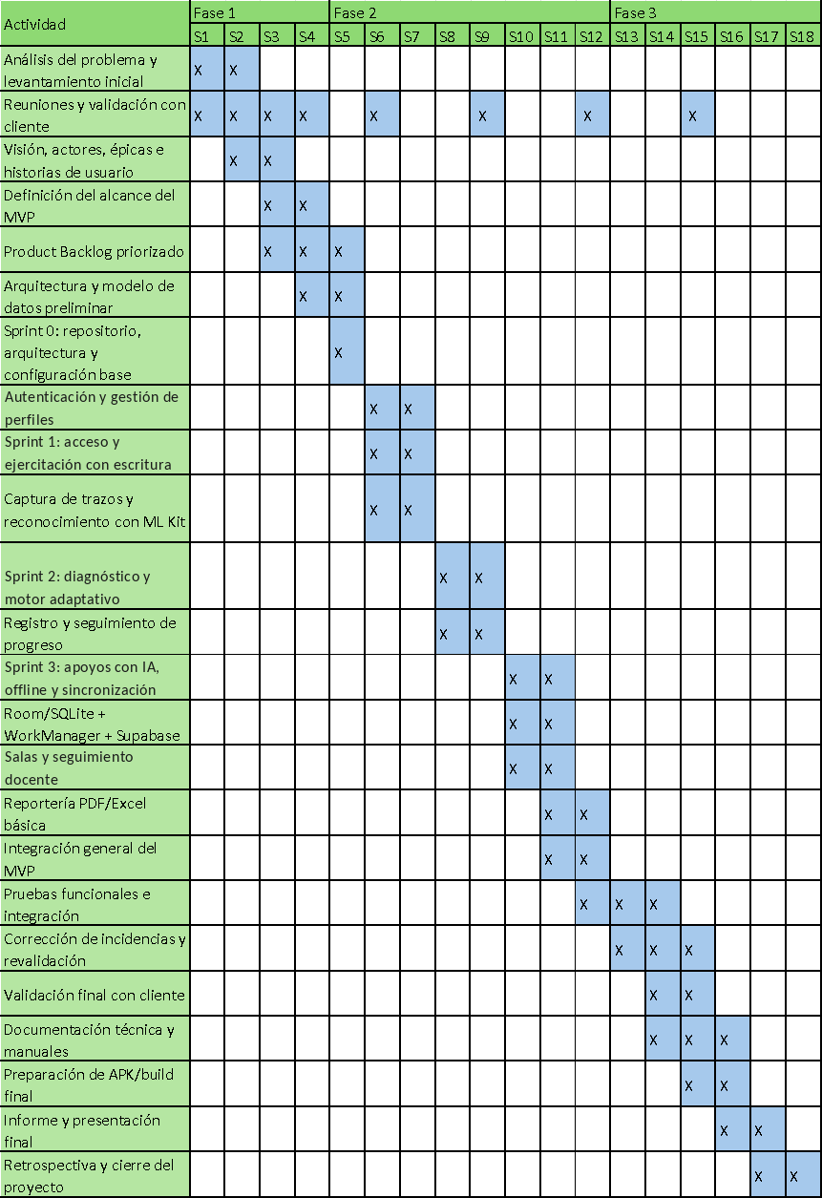

Actividad | Fase 1 |  |  |  | Fase 2 |  |  |  |  |  |  |  | Fase 3
Actividad | S1 | S2 | S3 | S4 | S5 | S6 | S7 | S8 | S9 | S10 | S11 | S12 | S13 | S14 | S15 | S16 | S17 | S18
Análisis del problema y levantamiento inicial | X | X
Reuniones y validación con cliente | X | X | X | X |  | X |  |  | X |  |  | X |  |  | X
Visión, actores, épicas e historias de usuario |  | X | X
Definición del alcance del MVP |  |  | X | X
Product Backlog priorizado |  |  | X | X | X
Arquitectura y modelo de datos preliminar |  |  |  | X | X
Sprint 0: repositorio, arquitectura y configuración base |  |  |  |  | X
Autenticación y gestión de perfiles |  |  |  |  |  | X | X
Sprint 1: acceso y ejercitación con escritura |  |  |  |  |  | X | X
Captura de trazos y reconocimiento con ML Kit |  |  |  |  |  | X | X
Sprint 2: diagnóstico y motor adaptativo |  |  |  |  |  |  |  | X | X
Registro y seguimiento de progreso |  |  |  |  |  |  |  | X | X
Sprint 3: apoyos con IA, offline y sincronización |  |  |  |  |  |  |  |  |  | X | X
Room/SQLite + WorkManager + Supabase |  |  |  |  |  |  |  |  |  | X | X
Salas y seguimiento docente |  |  |  |  |  |  |  |  |  | x | x
Reportería PDF/Excel básica |  |  |  |  |  |  |  |  |  |  | X | X
Integración general del MVP |  |  |  |  |  |  |  |  |  |  | X | X
Pruebas funcionales e integración |  |  |  |  |  |  |  |  |  |  |  | X | X | X
Corrección de incidencias y revalidación |  |  |  |  |  |  |  |  |  |  |  |  | X | X | X
Validación final con cliente |  |  |  |  |  |  |  |  |  |  |  |  |  | X | X
Documentación técnica y manuales |  |  |  |  |  |  |  |  |  |  |  |  |  | X | X | X
Preparación de APK/build final |  |  |  |  |  |  |  |  |  |  |  |  |  |  | X | X
Informe y presentación final |  |  |  |  |  |  |  |  |  |  |  |  |  |  |  | X | X
Retrospectiva y cierre del proyecto |  |  |  |  |  |  |  |  |  |  |  |  |  |  |  |  | X | X

